1 grudnia 2014 r.
Rośnie zespół firmy KinAds
W związku z dynamicznym rozwojem firma KinAds stawia na zatrudnienie. Zakończyła się właśnie kolejna w tym roku rekrutacja, szeregi firmy zasiliły aż cztery nowe osoby.

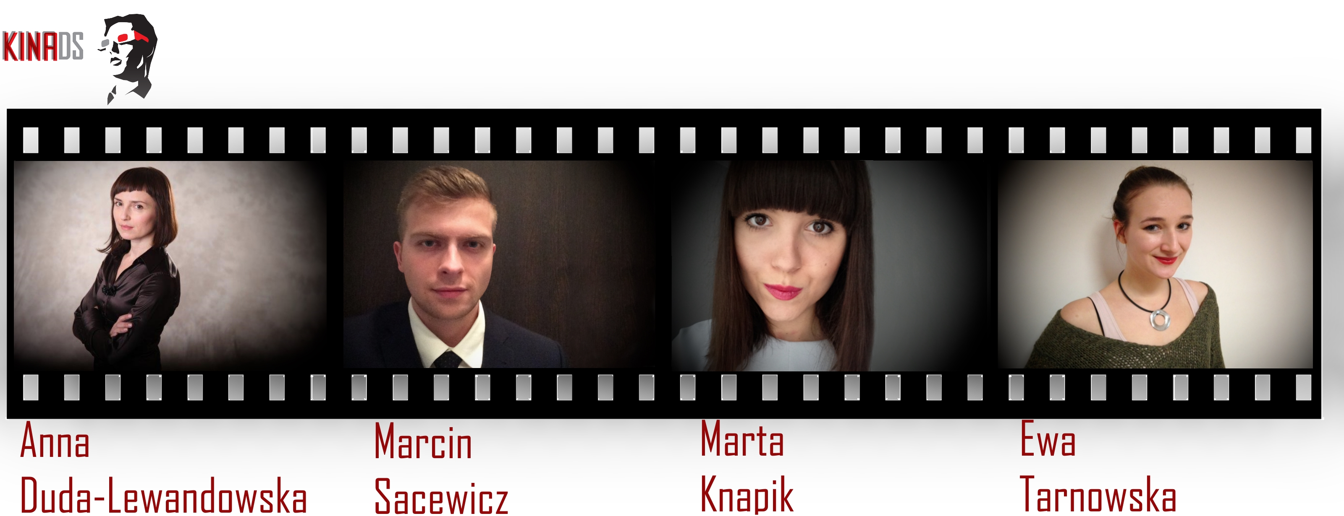

Firma KinAds obchodzi w tym roku pięciolecie swojego istnienia i wciąż znajduje się w fazie rozwoju. Specyfika biznesu sprawia, że wsparcia potrzebuje przede wszystkim Dział Handlowy i Biuro Obsługi Klientów. Do grona pracowników Działu Handlowego dołączyli : Anna Duda Lewandowska i Marcin Sacewicz, zaś do Działu Obsługi Klienta: Ewa Tarnowska i Marta Knapik.
Anna Duda Lewandowska objęła stanowisko Doradcy Klient, zaś Marcin Sacewicz pracuje jako Specjalisty ds. Sprzedaży. Oboje będą odpowiedzialni za grupę klientów VIP. Do ich obowiązków należy m. in.: strategiczne planowanie kampanii, projekty szyte na miarę, doradztwo w zakresie planowania oraz kreatywnego wykorzystania kina.
Marta Knapik i Ewa Tarnowska zasiliły Biuro Obsługi Klienta, który wspiera dział handlowy . Ewa Tarnowska pełni dodatkowo funkcję Content Makera (tworzenie na potrzeby firmy materiałów graficznych/wideo).
- Jako prezes firmy mam szczęście do ludzi, także do pracowników. Każdorazowo przeprowadzam profesjonalną rekrutację, jednak kluczowe znaczenie ma zawsze moja intuicja. Jestem dumna z załogi, którą zbudowałam. Wierzę, że dzięki nim firma będzie się rozwijać jeszcze dynamiczniej – mówi Kinga Dołęga – Lesińska, prezes KinAds.
Anna Duda Lewandowska interesuje się sportem, Marta Knapik jest miłośniczką festiwali i dobrego kina, Ewa Tarnowska jest zapaloną fotografką i kinomanką, zaś Macin Sacewicz fanem motoryzacji.

O KinAds
KinAds jest brokerem reklamowym największej w Polsce sieci kin. Firma dysponuje ogólnopolską siecią 235 nowoczesnych technologicznie tradycyjnych kin.
KinAds jest w 100% polską firmą. Jej założycielką i właścicielką jest Kinga Dołęga-Lesińska, prekursorka polskiej reklamy kinowej, ekspertka w zakresie rynku kinowego i ambasadorka kin tradycyjnych.

W przypadku dodatkowych pytań zachęcam do kontaktu: Tomasz Kamyk, kom.: 662 743 959, tomasz@warsawpr.pl

